МІНІСТЕРСТВО ОСВІТИ І НАУКИ УКРАЇНИ

Національний аерокосмічний університет ім. М. Є. Жуковського
«Харківський авіаційний інститут»

факультет програмної інженерії та бізнесу

кафедра інженерії програмного забезпечення

Project (Part A)

з дисципліни « Об’єктно орієнтоване програмування »
назва дисципліни
на тему: « Відношення між класами: асоціація, агрегація
композиція, реалізація »

Виконав: студент 2 курсу групи № 622п
освітньої програми
121 інженерія програмного забезпечення
(шифр і назва ОП)
Астаф’єв А.Г.
(прізвище й ініціали студента)
Прийняв: доц. Вдовітченко О.В.
(посада, науковий ступінь, прізвище й ініціали)
Кількість балів:

Харків – 2023

ПОСТАНОВКА ЗАДАЧІ

- Обрати і коротко описати нову предметну область.
- Для обраної предметної області з використанням https://www.lucidchart.com за два етапи побудувати модель предметної області у вигляді діаграми класів, на якій класи/інтерфейси мають бути пов’язані різними типами відношень: асоціація, агрегація, композиція, реалізація.
Етап 1: Виявлення та визначення перелічень, класів, інтерфейсів та зав’язків між ними.
Етап 2: Детальне проєктування класів та інтерфейсів: для полів/властивостей необхідно вказати модифікатор доступу, назву, тип; для методів – додатково визначити тип значення, що повертається, та список параметрів.
- Засобами середи розробки (IDE) створити каркас проєкту, для цього необхідно визначити в окремих файлах *.cs всі спроєктовані у п.2 інтерфейси, класи, перелічення. Коректно реалізувати відношення між класами!
Увага! Реалізовувати властивості, конструктори і методи у класах не потрібно! Замість реального коду вони мають містити заглушки throw new NotImplementedException().
- Для тестування спроєктованих класів додати проєкт з тест-класами, які повинні містити достатній для повноцінного тестування набір реалізованих unit-тестів.
Увага! Методи класів предметної області коду ще не мають, але для них вже пишемо повноцінні unit-тести (TDD-принцип розробки програми). Після запуску розроблених unit-тестів їх статус має бути failed.
- Використання GitHub-репозиторію з коммітами є обов’язковим! Репозиторій повинен мати Readme.md файл, в який необхідно:
− додати красивий опис предметної області, для цього використовуйте заголовки, списки, рисунки та ін.);
− вставити розроблену діаграму класів.

- Оформити звіт:

- Титульний аркуш
- Завдання
- Опис предметної області
- Проєктування діаграми класів
- Реалізація класів
- Реалізація тест-класів
- Результати запуску unit-тестів
- Посилання на Git-Hub репозиторій

ХІД РОБОТИ

Опис програми
Мова програмування: С#
ОС: Windows 10
Процесор: AMD Ryzen 5 4600H
Компілятор: MS Visual Studio 2022

Опис програми:
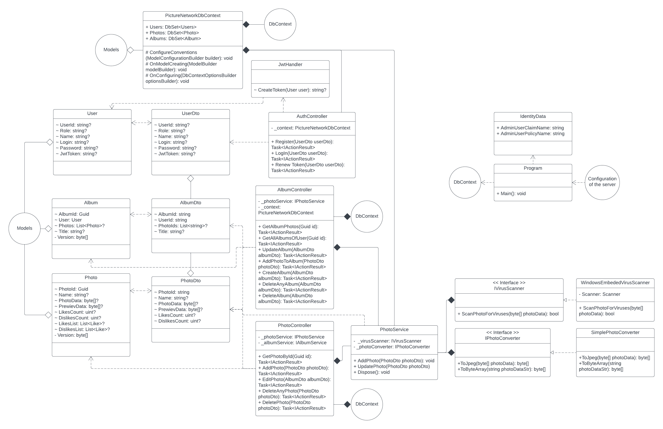
- Діаграми класу та тест-класу (див. рисунок 1)

Рисунок 1.1 – Діаграма класу

Предметна область – соціальна мережа для поширення фотографій. Із можливістю створити акаунт, створювати альбоми, робити підписи під ними, лайкати/дизлайкати їх.

- Реалізація класів:
Album.cs
public class Album
{
internal Guid AlbumId { get; set; }
internal virtual User User { get; set; }
internal virtual List<Photo>? Photos { get; set; }
internal string? Title { get; set; }
private byte[] Version { get; set; }
}
Photo.cs
public class Photo
{
internal Guid PhotoId { get; set; }
internal string? Name { get; set; }
internal byte[]? PhotoData { get; set; }
internal byte[]? PrewievData { get; set; }
internal uint? LikesCount { get; set; }
internal uint? DislikesCount { get; set; }
internal virtual EFGuidCollection? LikesList { get; set; }
internal virtual EFGuidCollection? DisikesList { get; set; }
private byte[] Version { get; set; }
}

User.cs
public class User
{
public Guid UserId { get; set; }
public string Role { get; set; }
public string? Name { get; set; }
public string Login { get; set; }
public string PasswordHash { get; set; }
public string Salt { get; set; }
public byte[] Version { get; set; }
}
IPhotoConverter.cs
public interface IPhotoConverter
{
byte[] ToJpeg(byte[] photoData);
byte[] ToByteArray(string photoDataStr);
}
IPrintable.cs
public interface IVirusScanner
{
bool ScanPhotoForViruses(byte[] photoData);
}
- Реалізація тест класів:
Tests:
public void CreateToken_ReturnsValidToken()
public void ToByteArray_ConvertsBase64StringToByteArray()
public void ToJpeg_ConvertsByteArrayToJpegImage()
public void ScanPhotoForViruses_ReturnsTrueWhenNoVirusesFound()
public void ScanPhotoForViruses_ReturnsFalseWhenVirusesFound()
public void ScanPhotoForViruses_ThrowsExceptionOnInvalidPath()
public void ToJpeg_ThrowsExceptionOnInvalidByteArray()
public void ToJpeg_ReturnsSameByteArrayForJpegImage()
public void ToJpeg_ReturnsDifferentByteArrayForNonJpegImage()

- Результати юніт-тестів:
Всі тести не проходяться, виникає NotImplementedException (див. рисунок 2)
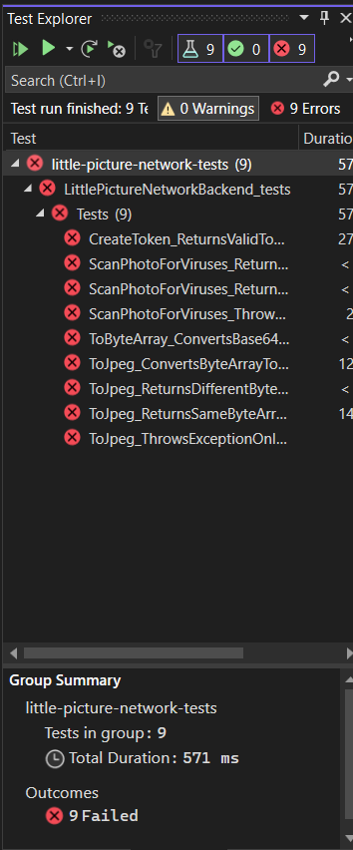
Рисунок 2 – Проходження тестів

ВИСНОВОК
У ході виконання лабораторної роботи я:
- Описав нову предметну область;
- Побудував діаграму класів;
- Написав каркас програми;
- Написав тестові методи;
- Оформив Readme.md файл.

